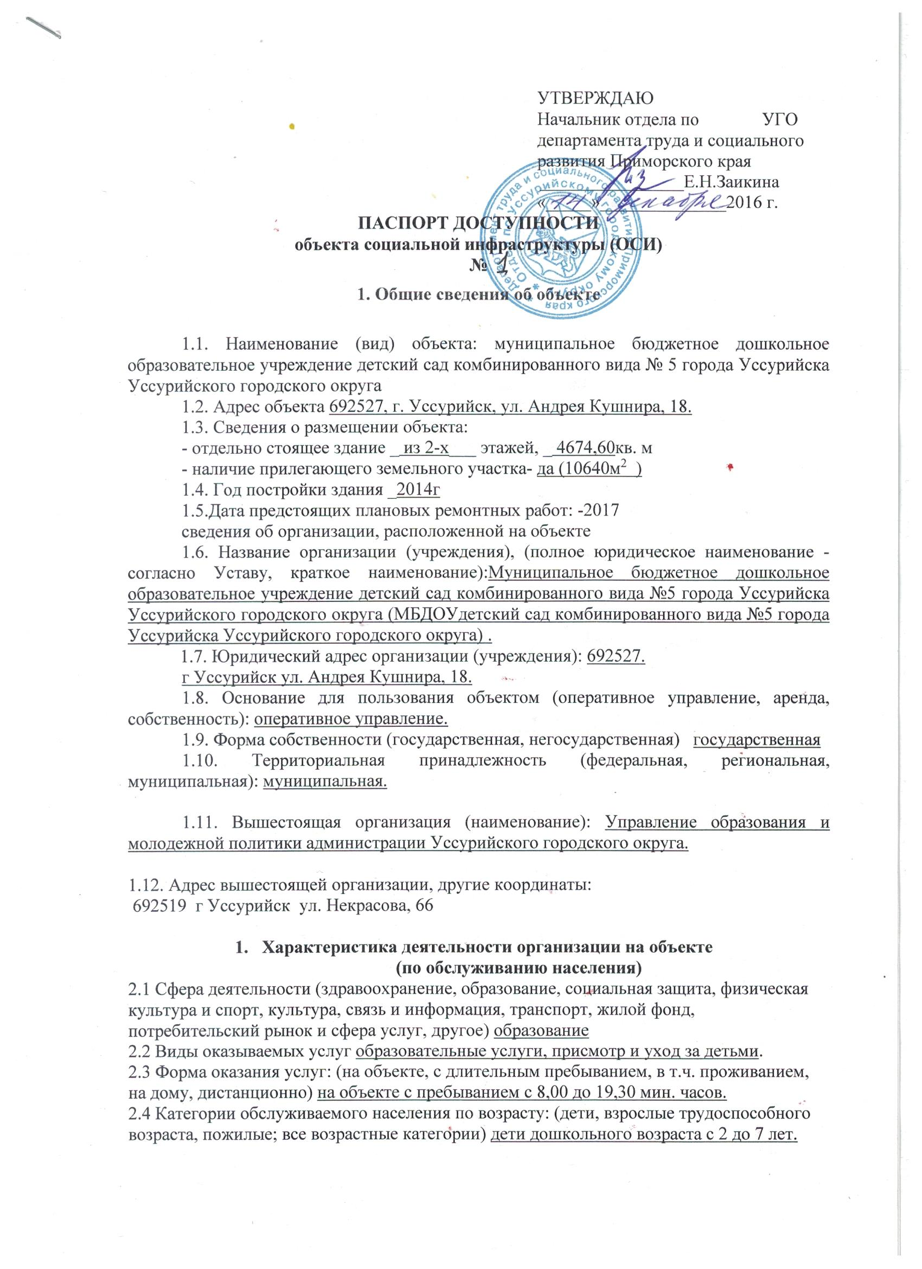

2.5 Категории обслуживаемых инвалидов: инвалиды, передвигающиеся на коляске, инвалиды с нарушениями опорно-двигательного аппарата; нарушениями зрения, нарушениями слуха, нарушениями умственного развития: инвалиды всех категорий

2.6 Плановая мощность: посещаемость (количество обслуживаемых в день), вместимость, пропускная способность 205 человек.

2.7 Участие в исполнении ИПР инвалида, ребенка-инвалида (да, нет) да.

# 3. Состояние доступности объекта

3.1 Путь следования к объекту пассажирским транспортом

(описать маршрут движения с использованием пассажирского транспорта):

Путь следования автобусным маршрутом № 10Б, № 20, № 24, № 30, № 35, № 35А, № 40, № 21 до остановки «Междуречье».

Наличие адаптированного пассажирского транспорта к объекту нет.

3.2 Путь к объекту от ближайшей остановки пассажирского транспорта:

3.2.1 расстояние до объекта от остановки транспорта 1000 м от остановки «Междуречье».

3.2.2 время движения (пешком) 7 мин от остановки «Междуречье».

3.2.3 наличие выделенного от проезжей части пешеходного пути нет.

3.2.4 Перекрестки: нет

3.2.5 Информация на пути следования к объекту: акустическая, тактильная, визуальная нет.

3.2.6 Перепады высоты на пути: нет.

Их обустройство для инвалидов на коляске: нет.

**3.3 Организация доступности объекта для инвалидов – форма обслуживания\***

|  |  |  |
| --- | --- | --- |
| №  п/п | Категория инвалидов  (вид нарушения) | Вариант организации доступности объекта  (формы обслуживания)* |
| 1. | Все категории инвалидов и МГН | ДУ |
|  | в том числе инвалиды: |  |
| 2 | передвигающиеся на креслах-колясках | ДУ |
| 3 | с нарушениями опорно-двигательного аппарата | ДУ |
| 4 | с нарушениями зрения | ДУ |
| 5 | с нарушениями слуха | ДУ |
| 6 | с нарушениями умственного развития | ДУ |

* - указывается один из вариантов: «А», «Б», «ДУ», «ВНД»

**3.4 Состояние доступности основных структурно-функциональных зон**

|  |  |  |
| --- | --- | --- |
| №  п \п | Основные структурно-функциональные зоны | Состояние доступности, в том числе для основных категорий инвалидов** |
| 1 | Территория, прилегающая к зданию (участок) | ДЧ - И (У, Г,О) |
| 2 | Вход (входы) в здание | ДЧ - И (У, Г), ДУ – И, К (У, Г), ДУ (О) |
| 3 | Путь (пути) движения внутри здания (в т.ч. пути эвакуации) | ДЧ-И (У, Г), ДУ (К, О, С) |
| 4 | Зона целевого назначения здания (целевого посещения объекта) | ДЧ - И (С,У, Г), ДУ (О, К) |
| 5 | Санитарно-гигиенические помещения | ДЧ-И (Г, С, У), ДУ (К, О) |
| 6 | Система информации и связи (на всех зонах) | ДЧ-И (К, У, О), ДУ (С, Г) |
| 7 | Пути движения к объекту (от остановки транспорта) | ДУ - В |

** Указывается: ДП-В - доступно полностью всем; ДП-И (К, О, С, Г, У) – доступно полностью избирательно (указать категории инвалидов); ДЧ-В - доступно частично всем; ДЧ-И (К, О, С, Г, У) – доступно частично избирательно (указать категории инвалидов); ДУ - доступно условно, ВНД – временно недоступно

**3.5. Итоговое заключение о состоянии доступности ОСИ**: доступно условно ДУ

(О, К), ДЧ-И (Г,С,У) . Отсутствует автостоянка для МГН, покрытие тротуаров на путях движения неровное. Внутри здания лестничные марши и дверные проемы не выделены контрастным цветом, имеются пороги и перепады пола. Туалетные комнаты не соответствуют требованиям.

**4. Управленческое решение**

**4.1. Рекомендации по адаптации основных структурных элементов объекта**

|  |  |  |
| --- | --- | --- |
| №№  п \п | Основные структурно-функциональные зоны объекта | Рекомендации по адаптации объекта (вид работы)* |
| 1 | Территория, прилегающая к зданию (участок) | Не требуется |
| 2 | Вход (входы) в здание | Текущий ремонт |
| 3 | Путь (пути) движения внутри здания (в т.ч. пути эвакуации) | Текущий, капитальный ремонт. Альтернативная форма обслуживания |
| 4 | Зона целевого назначения здания (целевого посещения объекта) | Текущий ремонт. Альтернативная форма обслуживания. |
| 5 | Санитарно-гигиенические помещения | Текущий ремонт, капитальный ремонт и альтернативная форма обслуживания. |
| 6 | Система информации на объекте (на всех зонах) | Текущий ремонт и альтернативная форма обслуживания |
| 7 | Пути движения к объекту (от остановки транспорта) | Капитальный ремонт |
| 8 | Все зоны и участки | Текущий ремонт, капитальный ремонт и альтернативная форма обслуживания. |

*- указывается один из вариантов (видов работ): не нуждается; ремонт (текущий, капитальный); индивидуальное решение с ТСР; технические решения невозможны – организация альтернативной формы обслуживания

4.2. Период проведения работ в рамках исполнения плана на 2016-2020 гг.

4.3 Ожидаемый результат (по состоянию доступности) после выполнения работ по адаптации доступно частично для всех категорий инвалидов ДЧ-И (К,С,О,Г) объекта.

Оценка результата исполнения программы, плана (по состоянию доступности) _ДЧ-В

4.4. Для принятия решения требуется, не требуется (нужное подчеркнуть):

Согласование (в сфере строительства, охраны памятников, разработка проектно-сметной документации, согласование с вышестоящей организацией (Управление образования и молодежной политики УГО), согласование с общественными организациями инвалидов.

Имеется заключение уполномоченной организации о состоянии доступности объекта (наименование документа и выдавшей его организации, дата) отсутствует

4.5. Информация размещена (обновлена) на Карте доступности субъекта Российской Федерации: Администрация Приморского края, департамент труда и социального развития Приморского края, Доступная среда, Учимся жить вместе.

(наименование сайта, портала)

**5. Особые отметки**

Паспорт сформирован на основании:

1. Анкеты (информации об объекте) от «____» _____________ 20_____ г.,

2. Акта обследования объекта: № акта ______от «____» __________ 20____ г.

3. Решения Комиссии ________________от «____» ____________ 20____ г.